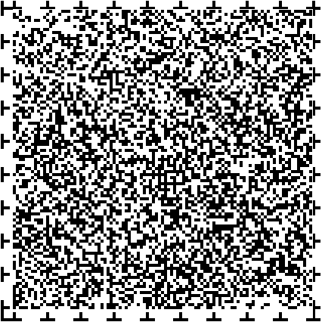チラシ名

知ろう！学ぼう！助け合おう！あいサポート運動

このチラシには、両面に音声コードが印刷されています。

おもて面

あいさんとまなぶくんという二人のキャラクターが描かれています。

あいサポート運動とは

「あいサポート運動」は、「障がい」のことを知り、障がいのある方が「こまっていること」をみんなでサポートする運動です。平成２１年に鳥取県で始まり、今では全国に広がってきています。

あいサポートキッズとは

「あいサポート運動」について学んで、自分にも何かできることはないかと考えることができる子どもたちのことを、「あいサポートキッズ」と呼んでいます。

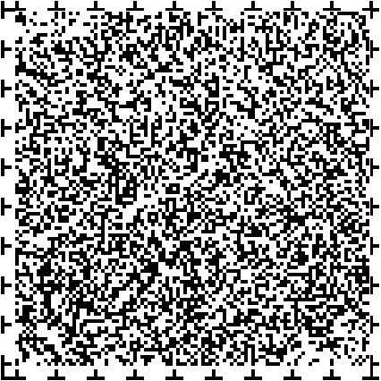

うら面

こまっているときに、 気づいて助けてもらえることは、 みんながうれしいことです。

こまっている人を見かけたら自分から声をかけ、

自分にできるお手伝い「あいサポート」をしましょう。

鳥取県からはじまった、「あいサポート運動」の輪をみんなで広げていきましょう。

たとえばこんなお手伝いができます

まちの中で、目の見えない・見えにくい人が道に迷っているとき

たとえば・・・「お手伝いしましょうか？」と声をかける！

きこえない・きこえにくい人に音声での情報が伝わっていないとき

たとえば・・・情報を紙に書いて伝える！

車いすの人が、 でこぼこの道を進めないとき

たとえば・・・車いすを押してあげる！

先生がた、保護者・地域の皆様へ

　　鳥取県ではあいサポート運動に取り組む子どもたち「あいサポートキッズ」を育成しています。学校やご家庭、地域であいサポート運動にとりくむにあたっての詳細や学習用教材はQRコードからご覧ください。

チラシ下、右側に鳥取県のホームページのQRコードを載せています。

読み込むとあいサポートキッズのページに移動します。

鳥取県福祉保健部ささえあい福祉局障がい福祉課

じゅうしょ　〒680-8570 鳥取県鳥取市ひがしまち1丁目220

でんわ　0857-26-7675

ファクシミリ0857-26-8136

メールshougaifukushi@prefドットとっとりドットlg.jp